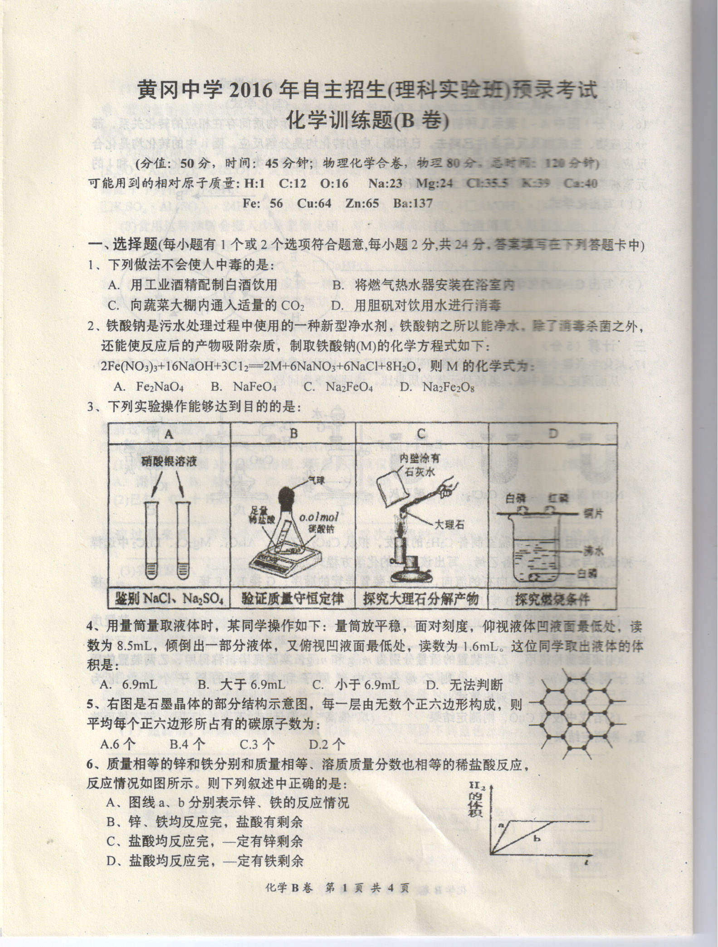

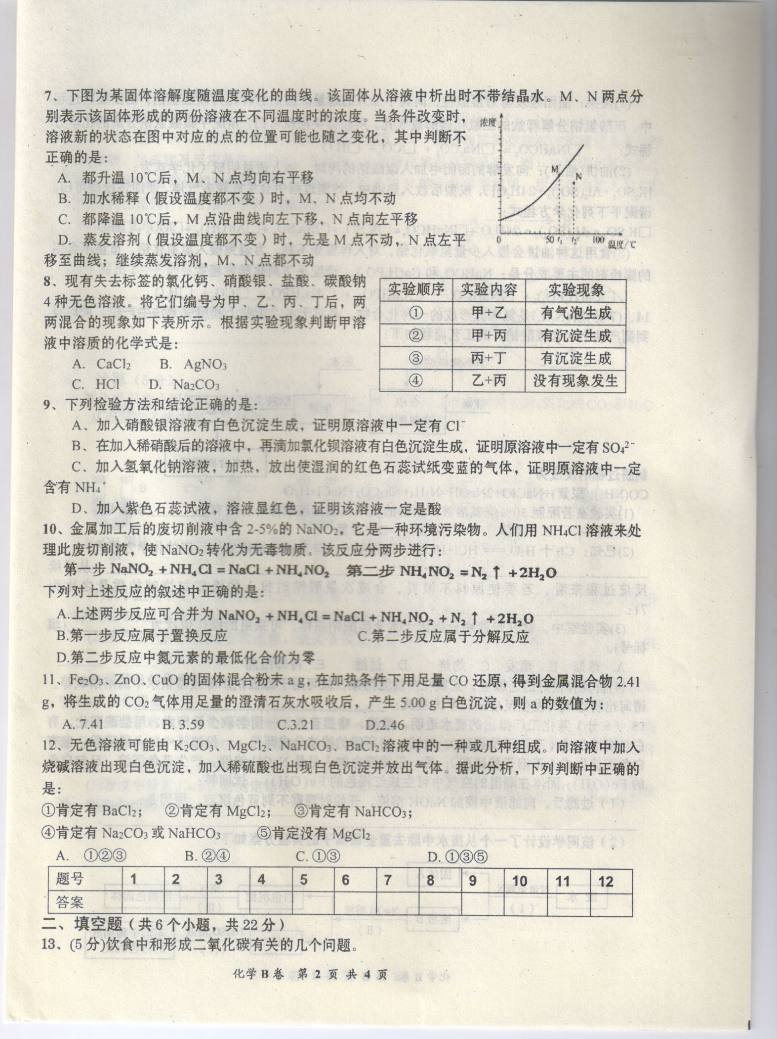
[来源:Zxxk.Com]
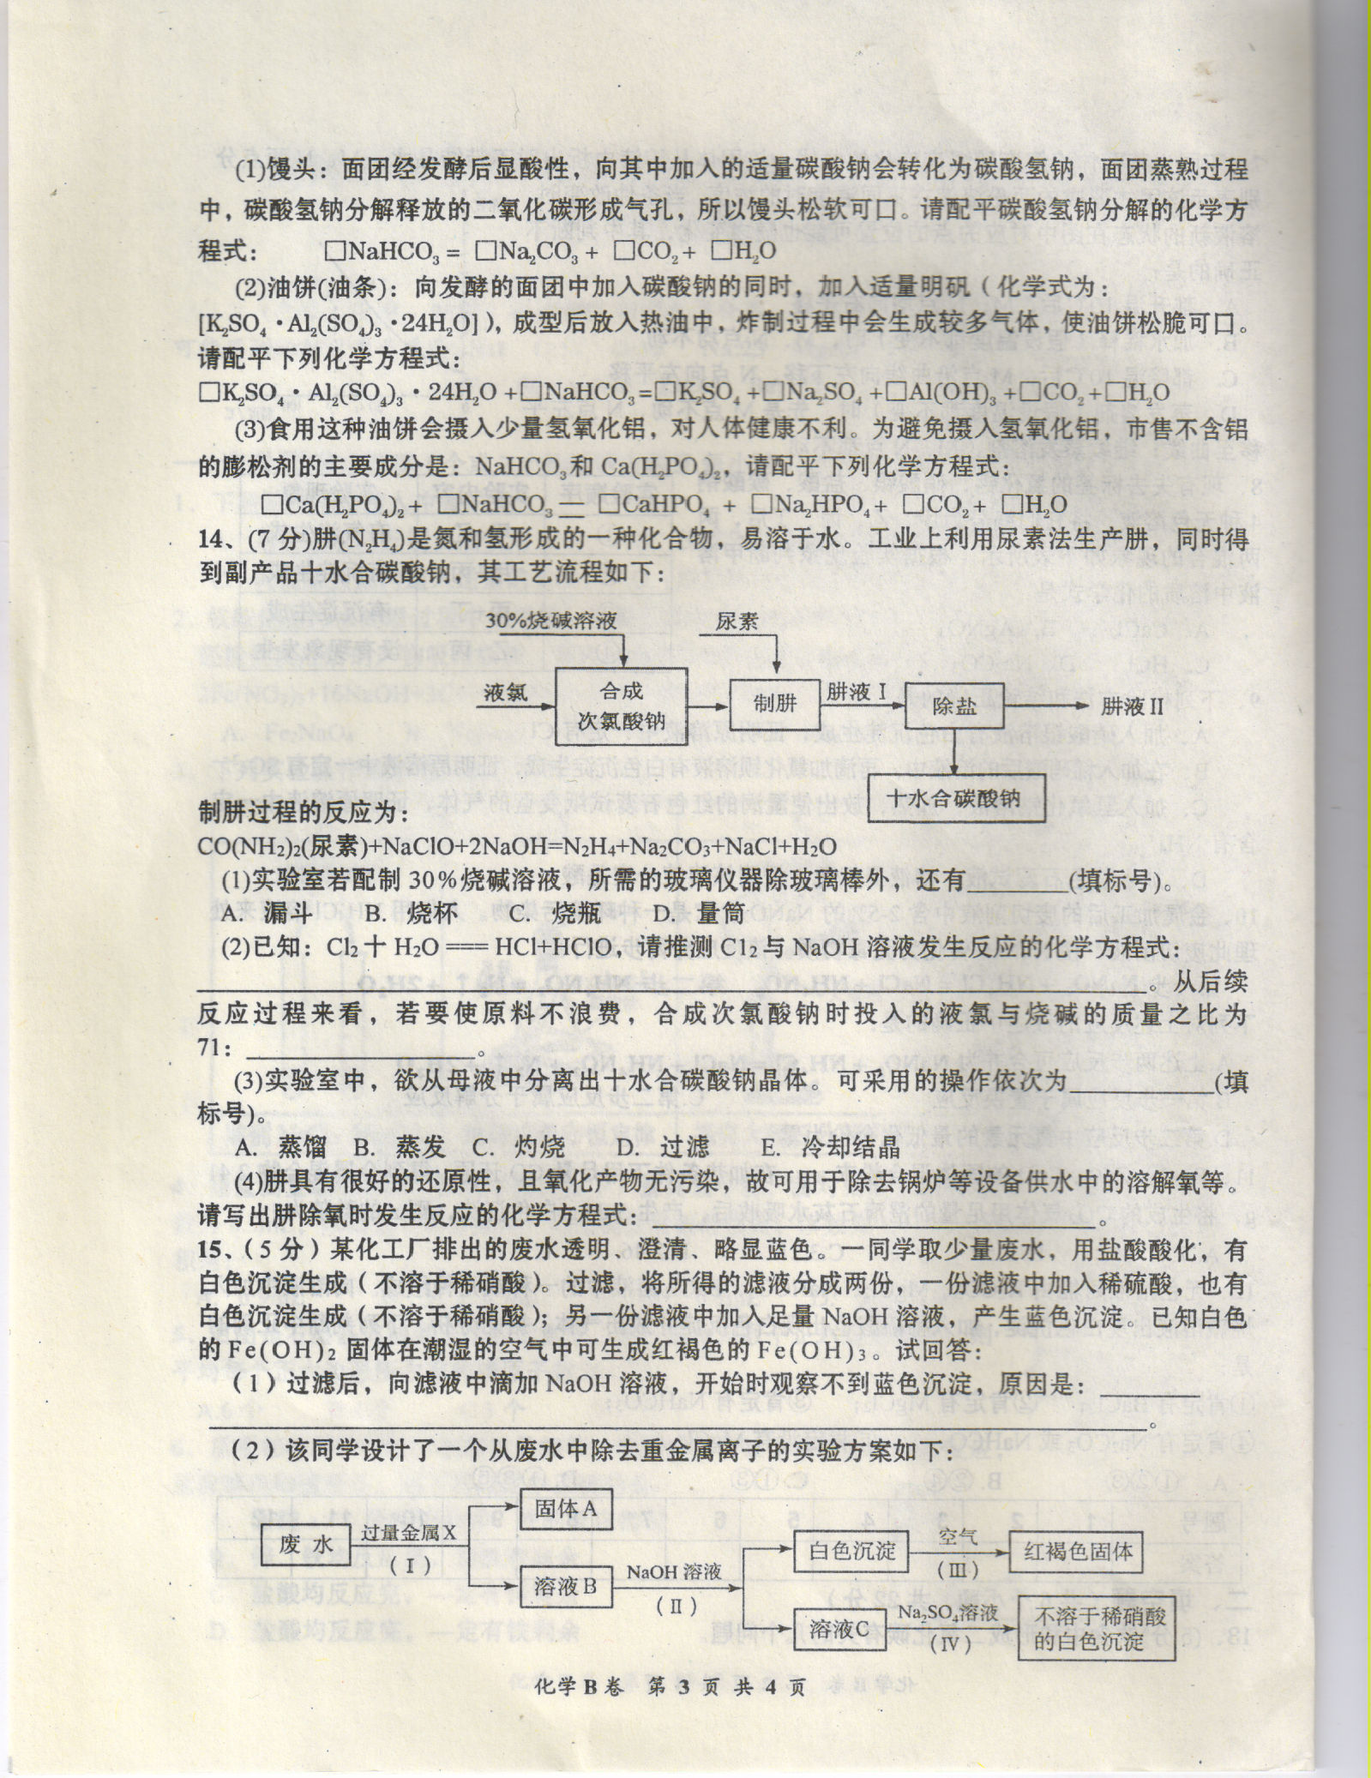

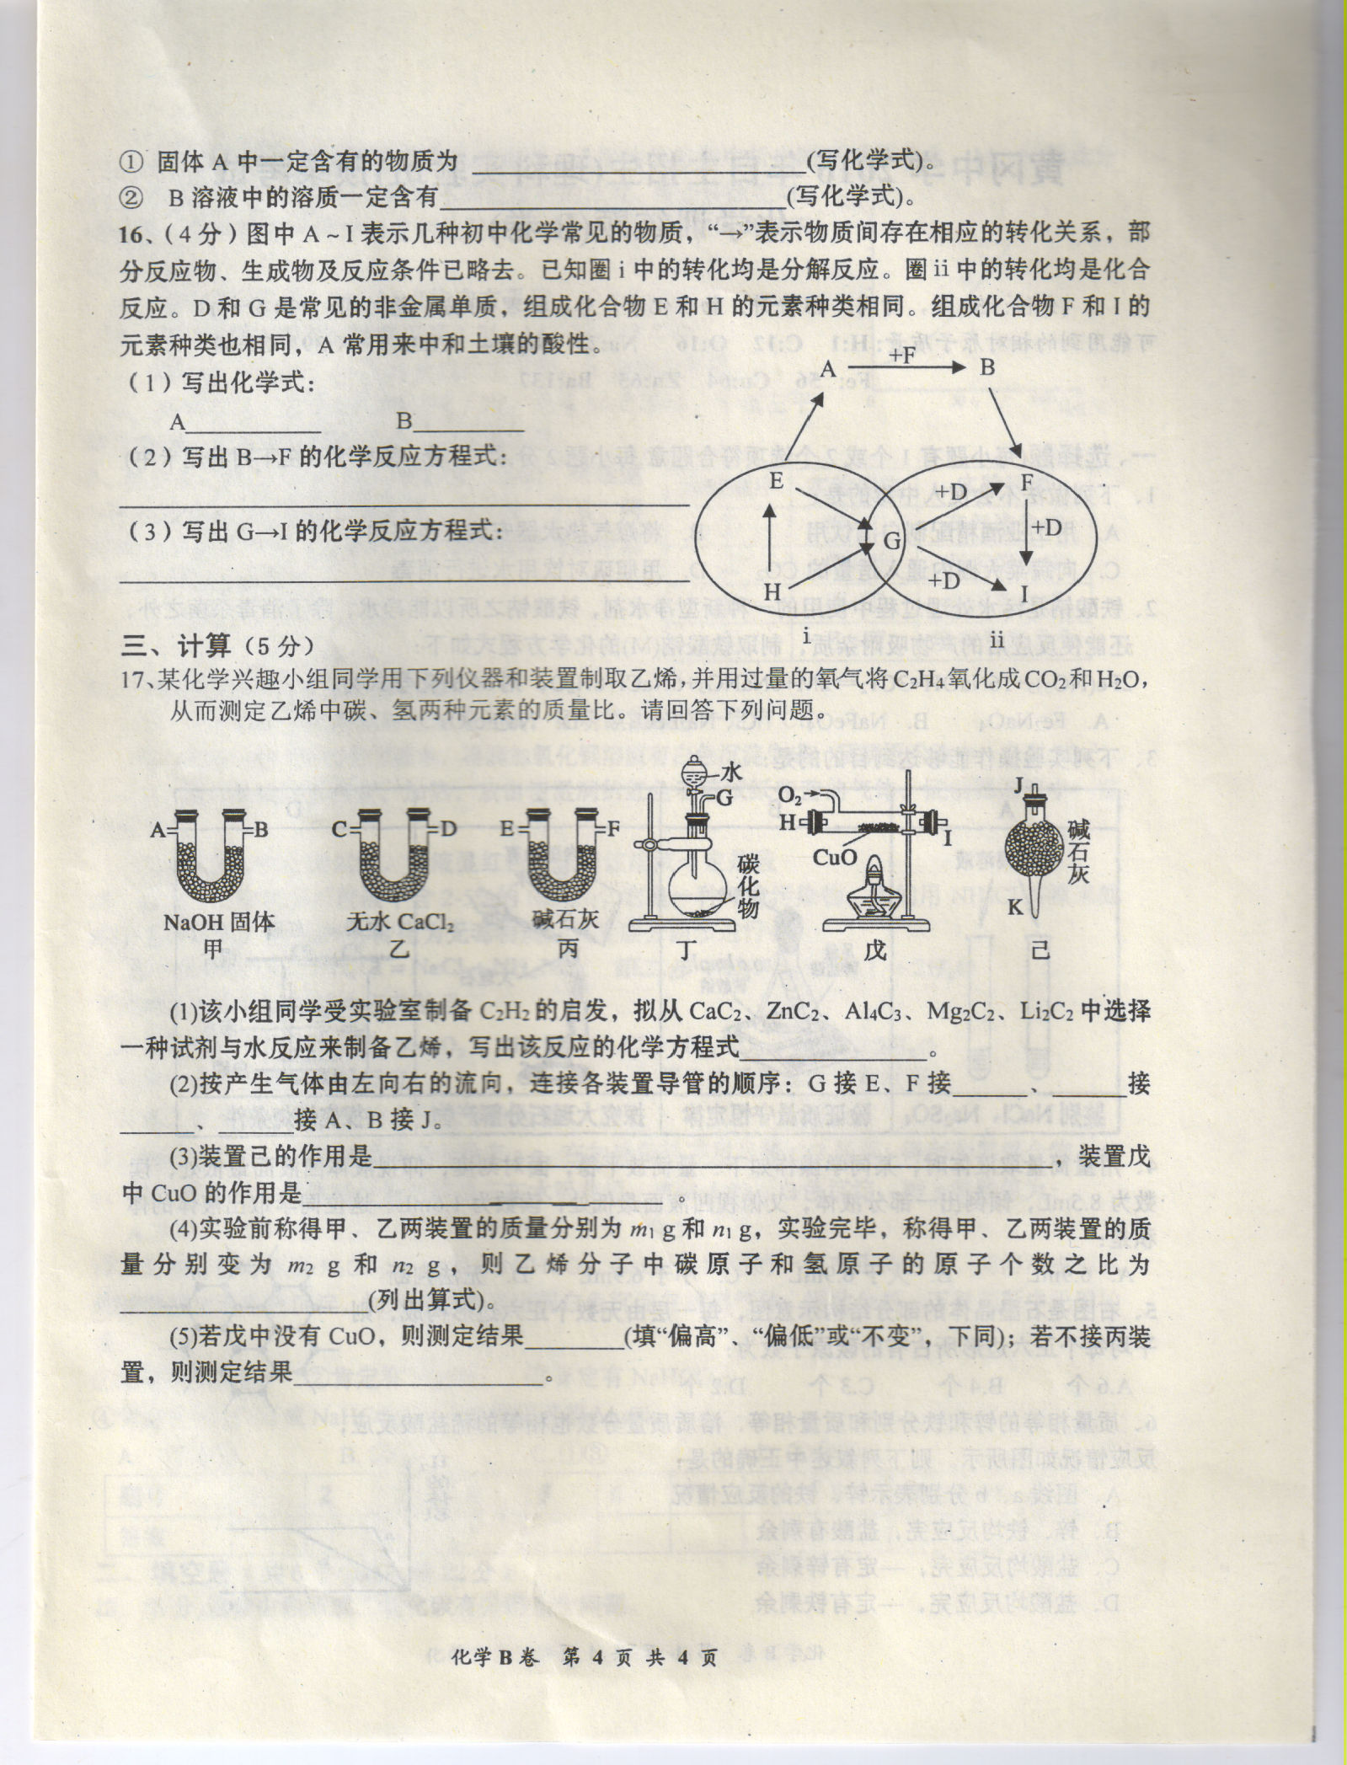
黄冈中学2016年自主招生(理科实验班)预录考试
化学模拟试题(B卷)
参考答案
一、选择题
题号 1 2 3 4 5 6 7 8 9 10 11 12
答案 AB C D B D AD BD D C C B C
二填空题
- (5分) (1)2NaHCO3 Na2CO3 + CO2↑+ H2O
(2)K2SO4·Al2(SO4)3·24H2O+6NaHCO3=K2SO4+3Na2SO4+2Al(OH)3 +6CO2↑ +27H2O(2分) (3)Ca(H2PO4)2 + 2NaHCO3 = CaHPO4 + Na2HPO4 + 2CO2↑ + 2H2O(2分)
14、（7分）（1）BD（多、漏、错选均不得分）
（2）Cl2 + 2NaOH = NaCl + NaClO + H2O 160（2分）
（3）BED（多、漏、错选或次序错误均不得分）
（4）N2H4 + O2 = N2 + 2H2O（2分）[来源:学科网ZXXK]
解析：（2）71 g Cl2消耗80 g NaOH生成74.5 g NaClO，再与80 g NaOH和尿素反应生成肼。[来源:学科网]
15、（5分）⑴ 滤液中含有未反应盐酸，NaOH会和盐酸发生中和反应
⑵ ① Fe、Ag、Cu （2分） ② Fe (NO3)2、Ba(NO3)2 （2分）
16、 (1)Ca(OH)2 CaCO3[或Ca(HCO3)2](前两空合理答案均给分)
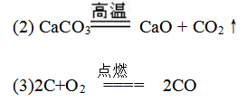
三、计算（5分）
17、 (1)Mg2C2＋4H2O===2Mg(OH)2＋C2H4↑
(2)H I C D
(3) 防止空气中的CO2和水蒸气进入甲、乙装置，造成实验误差；
氧化可能生成的CO
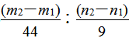
(4)
[来源:学§科§网Z§X§X§K][来源:学科网ZXXK]

(5)偏低 偏低

